# Procedura stocată e4_oras_angajat (modificare simplă a funcției din tema s8)

|  |
| --- |
| /*      E7. Adaptați cerințele exercițiilor 2 și 4 (folosind ca bază cerințele exercițiilor 1, respectiv 3) pentru      diagrama proiectului prezentată la materia Baze de Date din anul I. Rezolvați aceste două exerciții      în PL/SQL, folosind baza de date proprie. (PARTIAL doar ex. 4)      1. (adaptat)      Definiți un subprogram prin care să obțineți orașul în care lucrează un angajat, folosind numele angajatului.      Funcția trebuie să funcționeze chiar dacă utilizatorul introduce doar numele de familie sau doar prenumele.      Tratați toate excepțiile ce pot fi generate.      4. Rezolvați exercițiul 1 folosind o procedură stocată.  */  CREATE OR REPLACE PROCEDURE e4_oras_angajat(v_nume IN angajat.nume%TYPE)  IS      v_id angajat.id_angajat%TYPE;      v_nume_oras oras.nume%TYPE;      BEGIN          SELECT id_angajat          INTO v_id          FROM angajat          WHERE regexp_like(nume, '(^| )'||v_nume||'($| )', 'i');          -- Imposibil să avem expectie la join, datorită constrângerilor          -- FOREIGN KEY și NOT NULL pe id_restaurant și id_oras.          SELECT oras.nume          INTO v_nume_oras          FROM angajat          JOIN restaurant          USING (id_restaurant)          JOIN oras          USING (id_oras)          WHERE id_angajat = v_id;          dbms_output.PUT_LINE('Lucrează în '||v_nume_oras||'.');      EXCEPTION          WHEN NO_DATA_FOUND THEN              RAISE_APPLICATION_ERROR(-20009, 'Nu s-a găsit un angajat cu nume sau prenume '||v_nume||'.');          WHEN TOO_MANY_ROWS THEN              RAISE_APPLICATION_ERROR(-20009, 'Input ambiguu: multiplii angajați găsiți cu nume sau prenume '||v_nume||'.');          WHEN OTHERS THEN              RAISE_APPLICATION_ERROR(-20009,'Alta eroare: '||SQLERRM);  END;  / |

# Găsirea inputurilor ambigue pentru testarea codului (nicio schimbare de la tema s8)

|  |
| --- |
| /*      Găsește un nume a.î. count >= 1 pentru a cauza eroarea  */  WITH fn AS (      SELECT regexp_substr(nume, '(\w+)$', 1, 1, NULL, 1) AS nume FROM angajat  )  SELECT nume, COUNT(*) FROM fn  GROUP BY nume  ORDER BY COUNT(*) DESC;  /*   Iulia si Anamaria ar trebui să cauzeze eroarea.  */ |

# Codul PL/SQL pentru a testa funcția stocată (modificare simplă din tema s8)

|  |
| --- |
| DECLARE      TYPE test_inputs IS VARRAY(10) OF angajat.nume%TYPE;      v_test_inputs test_inputs := test_inputs('Adrian', 'Iulia', 'Trandafir', 'Trandafi', 'Iorga Irina', 'Anamaria', 'Stefan');      esec_f2_oras_angajat EXCEPTION;      PRAGMA EXCEPTION_INIT (esec_f2_oras_angajat, -20009);  BEGIN      FOR i IN 1..v_test_inputs.LAST      LOOP          dbms_output.PUT(v_test_inputs(i) || ' => ');          BEGIN              e4_oras_angajat(v_test_inputs(i));          EXCEPTION              WHEN esec_f2_oras_angajat THEN                  dbms_output.put_line(SQLERRM);          END;      END LOOP;  END;  / |

# Screenshot e4_oras_angajat

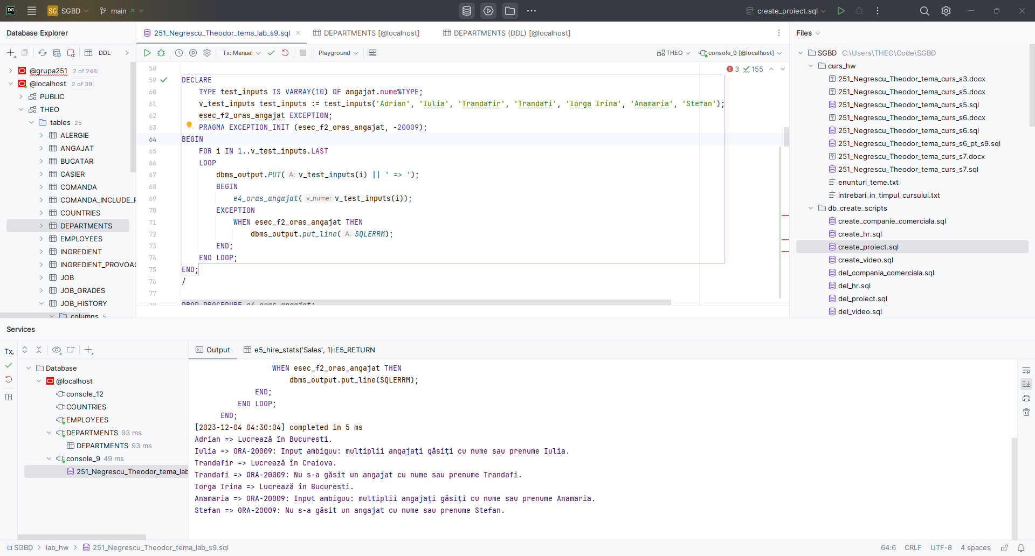

Deoarece procedura de la exercițiul 4 a fost simplu de creat prin modificarea codului de la funcția stocată de la tema anterioară (am mutat printarea numelui orașului din blocul anonim în procedură), am rezolvat și E5+E6 pentru a adăuga niște complexitate la tema asta.

# Funcția stocată e5_hire_stats

|  |
| --- |
| /*  E5. Definiți un subprogram care obține pentru fiecare nume de departament ziua din săptămână în  care au fost angajate cele mai multe persoane, lista cu numele acestora, vechimea și venitul lor  lunar. Afișați mesaje corespunzătoare următoarelor cazuri:  - într-un departament nu lucrează niciun angajat;  - într-o zi din săptămână nu a fost nimeni angajat.  Observații:  a.  Numele departamentului și ziua apar o singură dată în rezultat.  b.  Rezolvați problema în două variante, după cum se ține  cont  sau  nu  de  istoricul  joburilor  angajaților.  E6. Modificați exercițiul anterior astfel încât lista cu numele angajaților să apară într-un clasament  creat în funcție de vechimea acestora în departament. Specificați  numărul  poziției din  clasament  și  apoi  lista  angajaților  care  ocupă acel loc. Dacă doi angajați  au  aceeași  vechime,  atunci aceștia ocupă aceeași poziție în clasament.  */  CREATE TYPE e5_employee IS OBJECT (employee_id NUMBER(6), first_name VARCHAR2(50), last_name VARCHAR2(50), days_hired NUMBER(10), seniority_rank NUMBER(6));  CREATE TYPE e5_employees IS TABLE OF e5_employee;  CREATE TYPE e5_empty_days IS TABLE OF NUMBER(6);  CREATE TYPE e5_return IS OBJECT (empty_days e5_empty_days, max_day NUMBER(1), max_day_employees e5_employees);  CREATE TYPE emp_hire_date IS OBJECT (employee_id NUMBER(6), hire_date DATE);  CREATE TYPE emp_hire_dates IS TABLE OF emp_hire_date;  CREATE TYPE emp_hire_day IS OBJECT (employee_id NUMBER(6), hire_day NUMBER(1));  CREATE TYPE emp_hire_days IS TABLE OF emp_hire_day;  CREATE TABLE weekdays AS  SELECT 1 day_nr, 'Monday' day_name FROM DUAL  UNION  SELECT 2, 'Tuesday' FROM DUAL  UNION  SELECT 3, 'Wednesday' FROM DUAL  UNION  SELECT 4, 'Thursday' FROM DUAL  UNION  SELECT 5, 'Friday' FROM DUAL  UNION  SELECT 6, 'Saturday' FROM DUAL  UNION  SELECT 7, 'Sunday' FROM DUAL;  CREATE OR REPLACE FUNCTION e5_hire_stats(v_department_name VARCHAR2, use_job_history NUMBER)  RETURN e5_return  IS      v_retval e5_return := e5_return(e5_empty_days(), 0, e5_employees());      v_dep_id NUMBER(4);      v_hire_dates emp_hire_dates;      v_hire_days emp_hire_days;      BEGIN          SELECT department_id          INTO v_dep_id          FROM departments          WHERE department_name = v_department_name;          SELECT emp_hire_date(employee_id, hire_date)          BULK COLLECT INTO v_hire_dates          FROM employees          WHERE department_id = v_dep_id;          IF use_job_history != 0          THEN              DECLARE                  tmp emp_hire_dates := v_hire_dates;              BEGIN                  WITH hire_dates AS (                      SELECT employee_id, hire_date                      FROM TABLE(tmp)                      UNION                      SELECT employee_id, jh.end_date AS hire_date                      FROM TABLE(tmp)                      JOIN job_history jh                      USING (employee_id)                  )                  SELECT emp_hire_date(t1.employee_id, t1.hire_date)                  BULK COLLECT INTO v_hire_dates                  FROM hire_dates t1                  LEFT JOIN hire_dates t2                  ON t1.employee_id = t2.employee_id AND t1.hire_date < t2.hire_date                  WHERE t2.hire_date IS NULL;              END;          END IF;          SELECT emp_hire_day(employee_id, TRUNC(hire_date) - TRUNC(hire_date, 'IW') + 1) AS hire_day          BULK COLLECT INTO v_hire_days          FROM TABLE(v_hire_dates);          SELECT day_nr          BULK COLLECT INTO v_retval.empty_days          FROM weekdays          LEFT JOIN TABLE(v_hire_days) hire_days          ON weekdays.day_nr = hire_days.hire_day          WHERE hire_days.hire_day IS NULL;          IF v_retval.empty_days.LAST = 7 THEN              RETURN v_retval;          END IF;          WITH day_counts AS (              SELECT hire_day              FROM TABLE(v_hire_days)              GROUP BY hire_day              ORDER BY COUNT(*) DESC          )          SELECT hire_day          INTO v_retval.max_day          FROM day_counts          WHERE rownum = 1;          WITH emp_to_rank AS (              SELECT employee_id, first_name, last_name, SYSDATE - hire_date AS days_worked              FROM employees              JOIN TABLE (v_hire_days)              USING (employee_id)              WHERE hire_day = v_retval.max_day              ORDER BY days_worked DESC          )          SELECT e5_employee(employee_id, first_name, last_name, days_worked, RANK() OVER (ORDER BY days_worked DESC))          BULK COLLECT INTO v_retval.max_day_employees          FROM emp_to_rank;          RETURN v_retval;  END;  / |

# Blocul anonim pentru utilizarea funcției e5_hire_stats

|  |
| --- |
| DECLARE      v_dep_name VARCHAR2(50) := &p_dep_name;      v_use_history BOOLEAN := &p_use_history;      v_hire_stats e5_return;  BEGIN      dbms_output.PUT_LINE('Stats for department "'||v_dep_name||'". '|| CASE WHEN v_use_history THEN 'U' ELSE 'Not u' END||'sing job history.');      v_hire_stats := e5_hire_stats(v_dep_name, CASE WHEN v_use_history THEN 1 ELSE 0 END);      IF v_hire_stats.max_day = 0 THEN          dbms_output.PUT_LINE('Department has no employees.');      ELSE          FOR v_row IN (              SELECT day_name FROM TABLE(v_hire_stats.empty_days) ed              JOIN weekdays              ON weekdays.day_nr = ed.column_value          )          LOOP              dbms_output.PUT_LINE('No employees were hired on day '||v_row.day_name||'.');          END LOOP;          DECLARE              v_day_name VARCHAR2(50);          BEGIN              SELECT day_name              INTO v_day_name              FROM weekdays              WHERE day_nr = v_hire_stats.max_day;              dbms_output.PUT_LINE('Weekday '||v_day_name||' has maximum number of hired employees.');          END;          DECLARE              v_current_rank BINARY_INTEGER := 0;              v_emp e5_employee;          BEGIN              FOR i IN 1..v_hire_stats.max_day_employees.last              LOOP                  v_emp := v_hire_stats.max_day_employees(i);                  IF v_current_rank != v_emp.seniority_rank                  THEN                      v_current_rank := v_emp.seniority_rank;                      dbms_output.PUT_LINE('Seniority rank '||v_current_rank||':');                  END IF;                  dbms_output.PUT_LINE(v_emp.first_name||' '||v_emp.last_name||' (ID '||v_emp.employee_id||', hired '||v_emp.days_hired||' days ago).');              END LOOP;          END;      END IF;  END; |

# Screenshot-uri e5_hire_stats

Screenshot-urile afișează erori deoarece DataGrip nu înțelege folosirea de WITH în PL/SQL, și pare să aibă probleme cu tipuri OBJECT.

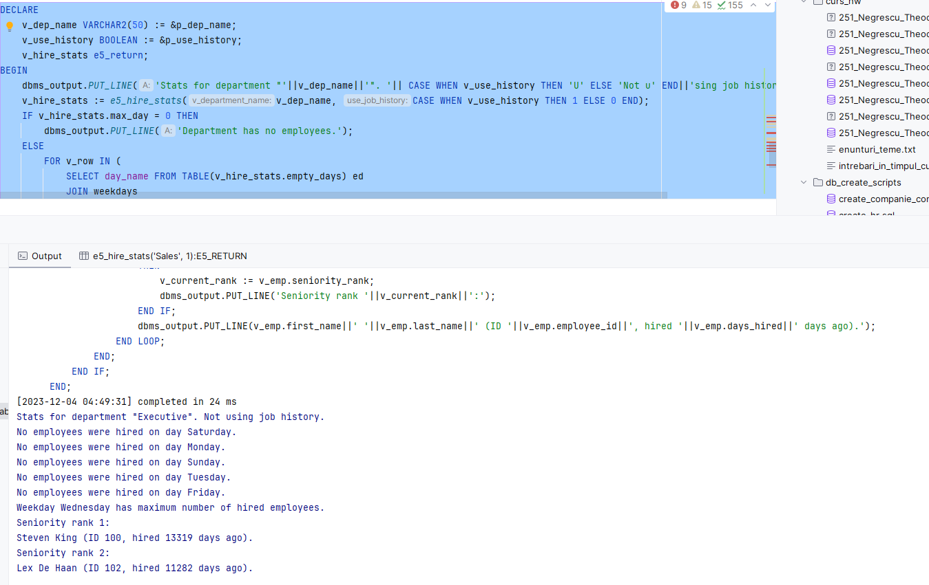

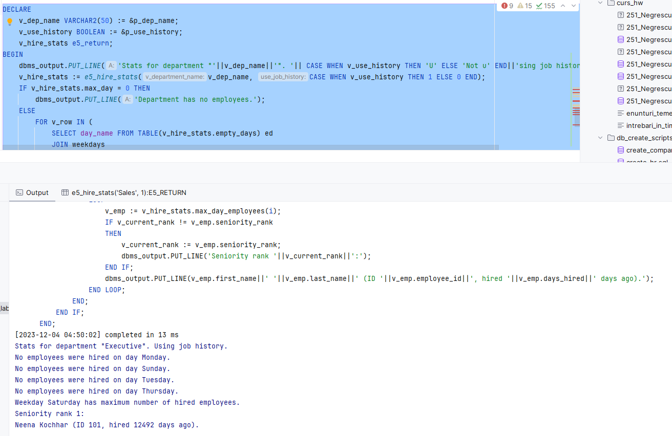

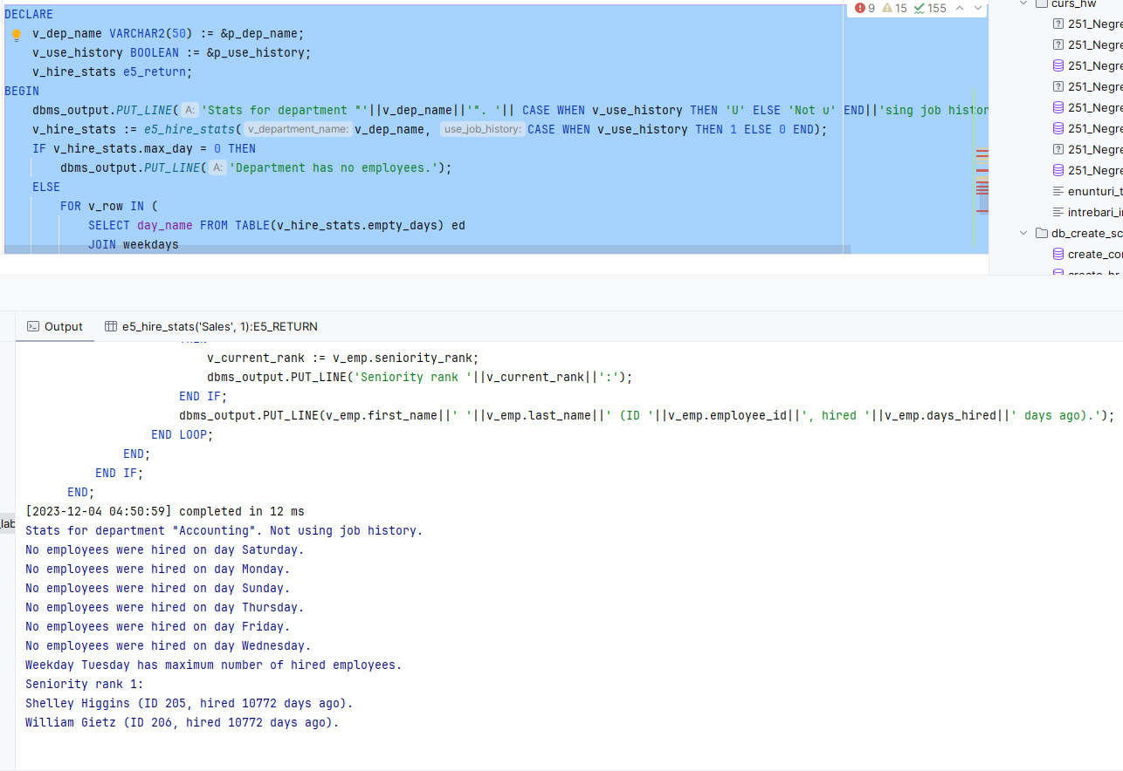

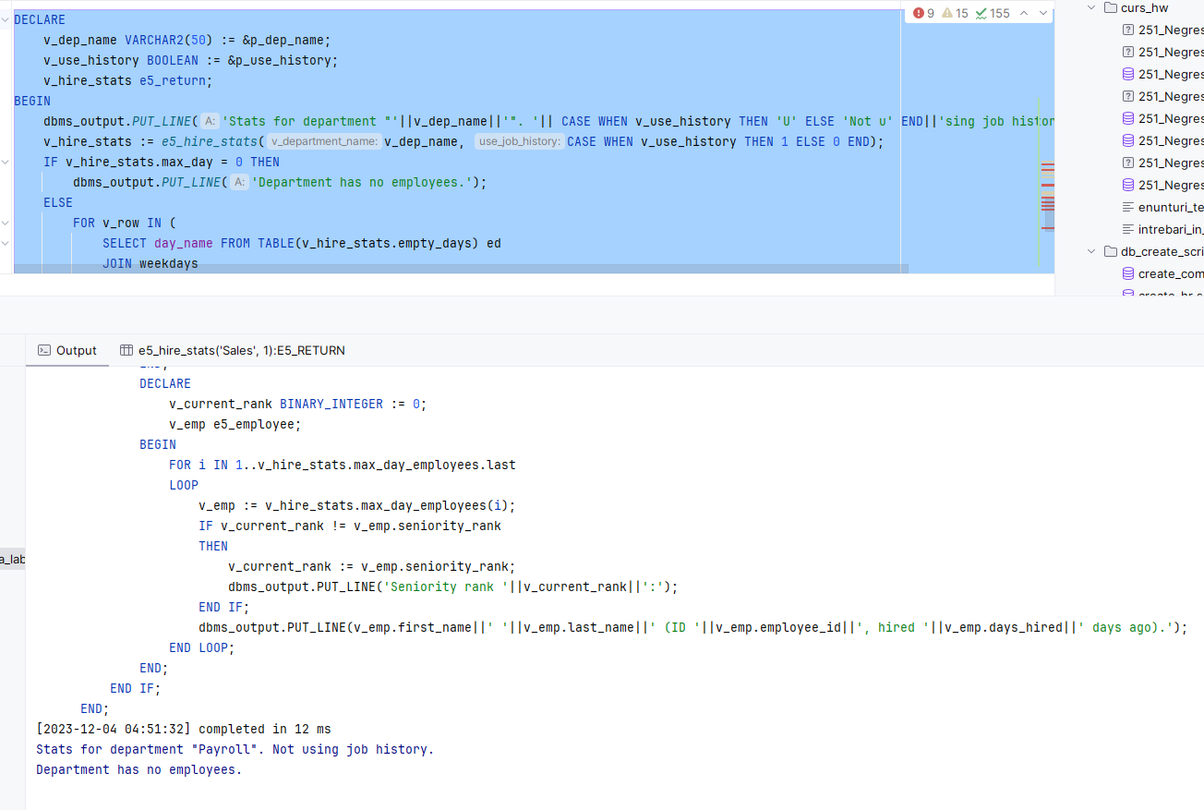

# Întregul fișier 251_Negrescu_Theodor_tema_lab_s9.sql

|  |
| --- |
| /*      E7. Adaptați cerințele exercițiilor 2 și 4 (folosind ca bază cerințele exercițiilor 1, respectiv 3) pentru      diagrama proiectului prezentată la materia Baze de Date din anul I. Rezolvați aceste două exerciții      în PL/SQL, folosind baza de date proprie. (PARTIAL doar ex. 4)      1. (adaptat)      Definiți un subprogram prin care să obțineți orașul în care lucrează un angajat, folosind numele angajatului.      Funcția trebuie să funcționeze chiar dacă utilizatorul introduce doar numele de familie sau doar prenumele.      Tratați toate excepțiile ce pot fi generate.      4. Rezolvați exercițiul 1 folosind o procedură stocată.  */  CREATE OR REPLACE PROCEDURE e4_oras_angajat(v_nume IN angajat.nume%TYPE)  IS      v_id angajat.id_angajat%TYPE;      v_nume_oras oras.nume%TYPE;      BEGIN          SELECT id_angajat          INTO v_id          FROM angajat          WHERE regexp_like(nume, '(^| )'||v_nume||'($| )', 'i');          -- Imposibil să avem expectie la join, datorită constrângerilor          -- FOREIGN KEY și NOT NULL pe id_restaurant și id_oras.          SELECT oras.nume          INTO v_nume_oras          FROM angajat          JOIN restaurant          USING (id_restaurant)          JOIN oras          USING (id_oras)          WHERE id_angajat = v_id;          dbms_output.PUT_LINE('Lucrează în '||v_nume_oras||'.');      EXCEPTION          WHEN NO_DATA_FOUND THEN              RAISE_APPLICATION_ERROR(-20009, 'Nu s-a găsit un angajat cu nume sau prenume '||v_nume||'.');          WHEN TOO_MANY_ROWS THEN              RAISE_APPLICATION_ERROR(-20009, 'Input ambiguu: multiplii angajați găsiți cu nume sau prenume '||v_nume||'.');          WHEN OTHERS THEN              RAISE_APPLICATION_ERROR(-20009,'Alta eroare: '||SQLERRM);  END;  /  /*      Găsește un nume a.î. count >= 1 pentru a cauza eroarea  */  WITH fn AS (      SELECT regexp_substr(nume, '(\w+)$', 1, 1, NULL, 1) AS nume FROM angajat  )  SELECT nume, COUNT(*) FROM fn  GROUP BY nume  ORDER BY COUNT(*) DESC;  /*   Iulia si Anamaria ar trebui să cauzeze eroarea.  */  DECLARE      TYPE test_inputs IS VARRAY(10) OF angajat.nume%TYPE;      v_test_inputs test_inputs := test_inputs('Adrian', 'Iulia', 'Trandafir', 'Trandafi', 'Iorga Irina', 'Anamaria', 'Stefan');      esec_f2_oras_angajat EXCEPTION;      PRAGMA EXCEPTION_INIT (esec_f2_oras_angajat, -20009);  BEGIN      FOR i IN 1..v_test_inputs.LAST      LOOP          dbms_output.PUT(v_test_inputs(i) || ' => ');          BEGIN              e4_oras_angajat(v_test_inputs(i));          EXCEPTION              WHEN esec_f2_oras_angajat THEN                  dbms_output.put_line(SQLERRM);          END;      END LOOP;  END;  /  DROP PROCEDURE e4_oras_angajat;  /*  E5. Definiți un subprogram care obține pentru fiecare nume de departament ziua din săptămână în  care au fost angajate cele mai multe persoane, lista cu numele acestora, vechimea și venitul lor  lunar. Afișați mesaje corespunzătoare următoarelor cazuri:  - într-un departament nu lucrează niciun angajat;  - într-o zi din săptămână nu a fost nimeni angajat.  Observații:  a.  Numele departamentului și ziua apar o singură dată în rezultat.  b.  Rezolvați problema în două variante, după cum se ține  cont  sau  nu  de  istoricul  joburilor  angajaților.  E6. Modificați exercițiul anterior astfel încât lista cu numele angajaților să apară într-un clasament  creat în funcție de vechimea acestora în departament. Specificați  numărul  poziției din  clasament  și  apoi  lista  angajaților  care  ocupă acel loc. Dacă doi angajați  au  aceeași  vechime,  atunci aceștia ocupă aceeași poziție în clasament.  */  CREATE TYPE e5_employee IS OBJECT (employee_id NUMBER(6), first_name VARCHAR2(50), last_name VARCHAR2(50), days_hired NUMBER(10), seniority_rank NUMBER(6));  CREATE TYPE e5_employees IS TABLE OF e5_employee;  CREATE TYPE e5_empty_days IS TABLE OF NUMBER(6);  CREATE TYPE e5_return IS OBJECT (empty_days e5_empty_days, max_day NUMBER(1), max_day_employees e5_employees);  CREATE TYPE emp_hire_date IS OBJECT (employee_id NUMBER(6), hire_date DATE);  CREATE TYPE emp_hire_dates IS TABLE OF emp_hire_date;  CREATE TYPE emp_hire_day IS OBJECT (employee_id NUMBER(6), hire_day NUMBER(1));  CREATE TYPE emp_hire_days IS TABLE OF emp_hire_day;  CREATE TABLE weekdays AS  SELECT 1 day_nr, 'Monday' day_name FROM DUAL  UNION  SELECT 2, 'Tuesday' FROM DUAL  UNION  SELECT 3, 'Wednesday' FROM DUAL  UNION  SELECT 4, 'Thursday' FROM DUAL  UNION  SELECT 5, 'Friday' FROM DUAL  UNION  SELECT 6, 'Saturday' FROM DUAL  UNION  SELECT 7, 'Sunday' FROM DUAL;  CREATE OR REPLACE FUNCTION e5_hire_stats(v_department_name VARCHAR2, use_job_history NUMBER)  RETURN e5_return  IS      v_retval e5_return := e5_return(e5_empty_days(), 0, e5_employees());      v_dep_id NUMBER(4);      v_hire_dates emp_hire_dates;      v_hire_days emp_hire_days;      BEGIN          SELECT department_id          INTO v_dep_id          FROM departments          WHERE department_name = v_department_name;          SELECT emp_hire_date(employee_id, hire_date)          BULK COLLECT INTO v_hire_dates          FROM employees          WHERE department_id = v_dep_id;          IF use_job_history != 0          THEN              DECLARE                  tmp emp_hire_dates := v_hire_dates;              BEGIN                  WITH hire_dates AS (                      SELECT employee_id, hire_date                      FROM TABLE(tmp)                      UNION                      SELECT employee_id, jh.end_date AS hire_date                      FROM TABLE(tmp)                      JOIN job_history jh                      USING (employee_id)                  )                  SELECT emp_hire_date(t1.employee_id, t1.hire_date)                  BULK COLLECT INTO v_hire_dates                  FROM hire_dates t1                  LEFT JOIN hire_dates t2                  ON t1.employee_id = t2.employee_id AND t1.hire_date < t2.hire_date                  WHERE t2.hire_date IS NULL;              END;          END IF;          SELECT emp_hire_day(employee_id, TRUNC(hire_date) - TRUNC(hire_date, 'IW') + 1) AS hire_day          BULK COLLECT INTO v_hire_days          FROM TABLE(v_hire_dates);          SELECT day_nr          BULK COLLECT INTO v_retval.empty_days          FROM weekdays          LEFT JOIN TABLE(v_hire_days) hire_days          ON weekdays.day_nr = hire_days.hire_day          WHERE hire_days.hire_day IS NULL;          IF v_retval.empty_days.LAST = 7 THEN              RETURN v_retval;          END IF;          WITH day_counts AS (              SELECT hire_day              FROM TABLE(v_hire_days)              GROUP BY hire_day              ORDER BY COUNT(*) DESC          )          SELECT hire_day          INTO v_retval.max_day          FROM day_counts          WHERE rownum = 1;          WITH emp_to_rank AS (              SELECT employee_id, first_name, last_name, SYSDATE - hire_date AS days_worked              FROM employees              JOIN TABLE (v_hire_days)              USING (employee_id)              WHERE hire_day = v_retval.max_day              ORDER BY days_worked DESC          )          SELECT e5_employee(employee_id, first_name, last_name, days_worked, RANK() OVER (ORDER BY days_worked DESC))          BULK COLLECT INTO v_retval.max_day_employees          FROM emp_to_rank;          RETURN v_retval;  END;  /  DECLARE      v_dep_name VARCHAR2(50) := &p_dep_name;      v_use_history BOOLEAN := &p_use_history;      v_hire_stats e5_return;  BEGIN      dbms_output.PUT_LINE('Stats for department "'||v_dep_name||'". '|| CASE WHEN v_use_history THEN 'U' ELSE 'Not u' END||'sing job history.');      v_hire_stats := e5_hire_stats(v_dep_name, CASE WHEN v_use_history THEN 1 ELSE 0 END);      IF v_hire_stats.max_day = 0 THEN          dbms_output.PUT_LINE('Department has no employees.');      ELSE          FOR v_row IN (              SELECT day_name FROM TABLE(v_hire_stats.empty_days) ed              JOIN weekdays              ON weekdays.day_nr = ed.column_value          )          LOOP              dbms_output.PUT_LINE('No employees were hired on day '||v_row.day_name||'.');          END LOOP;          DECLARE              v_day_name VARCHAR2(50);          BEGIN              SELECT day_name              INTO v_day_name              FROM weekdays              WHERE day_nr = v_hire_stats.max_day;              dbms_output.PUT_LINE('Weekday '||v_day_name||' has maximum number of hired employees.');          END;          DECLARE              v_current_rank BINARY_INTEGER := 0;              v_emp e5_employee;          BEGIN              FOR i IN 1..v_hire_stats.max_day_employees.last              LOOP                  v_emp := v_hire_stats.max_day_employees(i);                  IF v_current_rank != v_emp.seniority_rank                  THEN                      v_current_rank := v_emp.seniority_rank;                      dbms_output.PUT_LINE('Seniority rank '||v_current_rank||':');                  END IF;                  dbms_output.PUT_LINE(v_emp.first_name||' '||v_emp.last_name||' (ID '||v_emp.employee_id||', hired '||v_emp.days_hired||' days ago).');              END LOOP;          END;      END IF;  END;  DROP FUNCTION e5_hire_stats;  DROP TYPE emp_hire_days;  DROP TYPE emp_hire_day;  DROP TYPE emp_hire_dates;  DROP TYPE emp_hire_date;  DROP TYPE e5_return;  DROP TYPE e5_empty_days;  DROP TYPE e5_employees;  DROP TYPE e5_employee;  DROP TABLE weekdays; |